Presseinformation

Hochauflösende Objektive für visuelle und NIR-Inspektion

Die neue VIS-NIR-Objektivserie von Excelitas Technologies setzt Maßstäbe im Bereich der visuellen und non-visuellen Inspektion. Ihr extrem gutes apochromatisches Design ermöglicht ultrascharfe und kontrastreiche Abbildungen bei Wellenlängen von 400 nm bis 1150 nm ohne Nachfokussieren. Das beugungsbegrenzte Design überzeugt mit hoher Leistung über das gesamte Objektfeld, damit auch am Rand optimale Ergebnisse erzielt werden. Die Industrieobjektive der Baureihe LINOS inspec.x L 5.6/105 VIS-NIR haben eine Brennweite von 105 mm und eine maximale Blendenzahl von 5,6. Sie wurden gezielt für lange Zeilensensoren und großformatige Flächensensoren entwickelt. Neben ihren optischen Leistungen punktet die VIS-NIR-Serie, die auf den erfolgreichen IBV-Objektiven LINOS inspec.x L 5.6/105 aufbaut, mit einem guten Preis-Leistungs-Verhältnis, Modularität und Flexibilität. Die vier neuen Objektive sind auf unterschiedliche Abbildungsmaßstäbe optimiert und decken den Abbildungsmaßstabsbereich von 0.25x bis 4x ab. Damit lassen sich Scanaufgaben in Arbeitsabständen von 90 mm – 500 mm realisieren. Die Objektive mit dem etablierten V-Nut-Anschluss lassen sich über das modulare Fokussystem von Excelitas an quasi jede Industriekamera anschließen. Sie eignen sich optimal für die multispektrale und hyperspektrale Bildverarbeitung, beispielsweise in der Leiterplattenfertigung, Druckbildkontrolle, Oberflächeninspektion, bei Sortieraufgaben u.v.m.
Produktseite:
https://www.excelitas.com/de/product/linos-inspecx-l-56105-vis-nir-lens-series

Excelitas auf der VISION
Stuttgart, 8. – 10. Oktober 2024
Halle 10, Stand E51

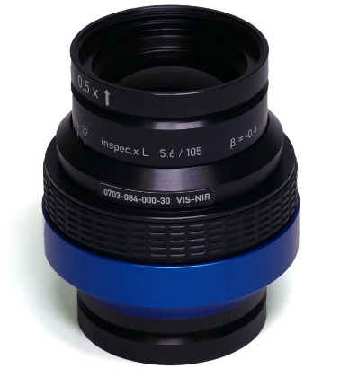
Bild: Qualität Made in Germany: Die neuen Industrieobjektive für multispektralen und hyperspektralen Zeilenscan und Flächenscan bieten höchste Abbildungsqualität bei einem guten Preis-Leistungs-Verhältnis

Bilder: | inspec-x-l_5-6_vis-nir | Zeichen: | 1441
Dateiname: | DEpm_20241002_inspec-x-l_5-6_vis-nir | Datum: | 02.10.2024
Tags: | Industrieobjektive, optische Inspektion, industrielle Bildverarbeitung, IBV, NIR, Nahinfrarot, multispektral, hyperspektral, Flächenscan, Zeilenscan, LINOS, inspec.x | gii ID: | 202408019
Über Excelitas Technologies
Excelitas ist ein führender Anbieter von fortschrittlichen, lebensbereichernden Technologien, und beliefert internationale Marktführer in den Bereichen Life Sciences, Advanced Industrial, Halbleiter der nächsten Generation, Luft- und Raumfahrt und Verteidigung. Excelitas hat seinen Hauptsitz in Pittsburgh, PA, USA, und ist ein unverzichtbarer Partner bei der Konzeption, Entwicklung und Fertigung photonischer Technologien. Das Unternehmen bietet Kunden auf der ganzen Welt herausragende Innovationen aus den Bereichen Sensorik, Detektion, Bildgebung, Optik und Speziallichtquellen. Excelitas treibt mit seinen Innovationen viele relevante Megatrends voran, die wegweisend für die Zukunft sind, darunter Präzisionsmedizin, industrielle Automatisierung, künstliche Intelligenz, vernetzte Geräte (IoT) und die Modernisierung des Militärs.
Bleiben Sie auf Facebook, LinkedIn, Instagram und Twitter mit Excelitas in Verbindung.
Kontakt:  Excelitas Technologies Corp.  Marie-Luise Bopp  Marketing Manager  Reinhard-Heraeus-Ring 7  63801 Kleinostheim  Germany  Tel.: +49-6181-35-8547  E-Mail: marie-luise.bopp@excelitas.com  Internet: www.excelitas.com |  | gii die Presse-Agentur GmbH  Christburger Straße 41  10405 Berlin  Tel.: +49-30-538965-0  E-Mail: info@gii.de  Internet: www.gii.de

